Практическая работа 14

Тема: Оформление перевозочных документов, нанесение знаков опасности на вагон при перевозке взрывчатых веществ.
Цель: Иметь представление об оформлении перевозки взрывчатых веществ. Ознакомиться с приложением 10 ППОГ.
Задание:
1 Сделать выписку из приложения 10 ППОГ для опасного груза, согласно исходным данным.
2 Изобразить знаки опасности, наносимые на транспортное средство для опасного груза, согласно исходным данным.
3 Описать требования к нанесению и размещению знаков опасности на тару, в которой перевозится взрывчатое вещество и транспортное средство.
4 Описать требования к заполнению графы наименование груза и другие особенности при перевозке взрывчатых веществ.
Исходные данные:
Таблица 1
№ варианта | Наименование опасного груза | Условный номер
1 | Капсюли-детонаторы неэлектрические для взрывных работ | 101
2 | Капсюли-детонаторы электрические для взрывных работ | 104
3 | Заряды кумулятивные промышленные без капсюля-детонатора | 109
4 | Заряды взрывчатые промышленные без капсюля детонатора | 115
5 | Торпеды взрывчатые без детонатора для нефтескважин | 119
6 | Снаряды перфораторные для нефтескважин без капсюля-детонатора | 121
7 | Патроны для нефтескважин | 124
8 | Шнур детонирующий в металлической оболочке | 127
9 | Капсюли-воспламенители | 144
10 | Патроны для запуска механизмов | 149

Порядок выполнения практической работы:

- Выполняется выписка из Приложения № 10 ППОГ для опасного груза согласно исходным данным:
 | Наименование груза | Условный номер
Наименование груза
Номер ООН
Номер АК
Классификационный шифр
Род вагона
Вид отправки
Номер знака опасности
Вид (метод ) упаковки
Штемпеля на перевозочных документах

2 Изобразить знаки опасности, наносимые на транспортное средство, для опасного груза -________________________________________________и условного номера – ____________.

3 Изобразить знаки опасности, наносимые на тару и упаковку для опасного груза _______________________________________________и условного номера – ____________.

4. Заполняется накладная для опасного груза согласно исходным данным.
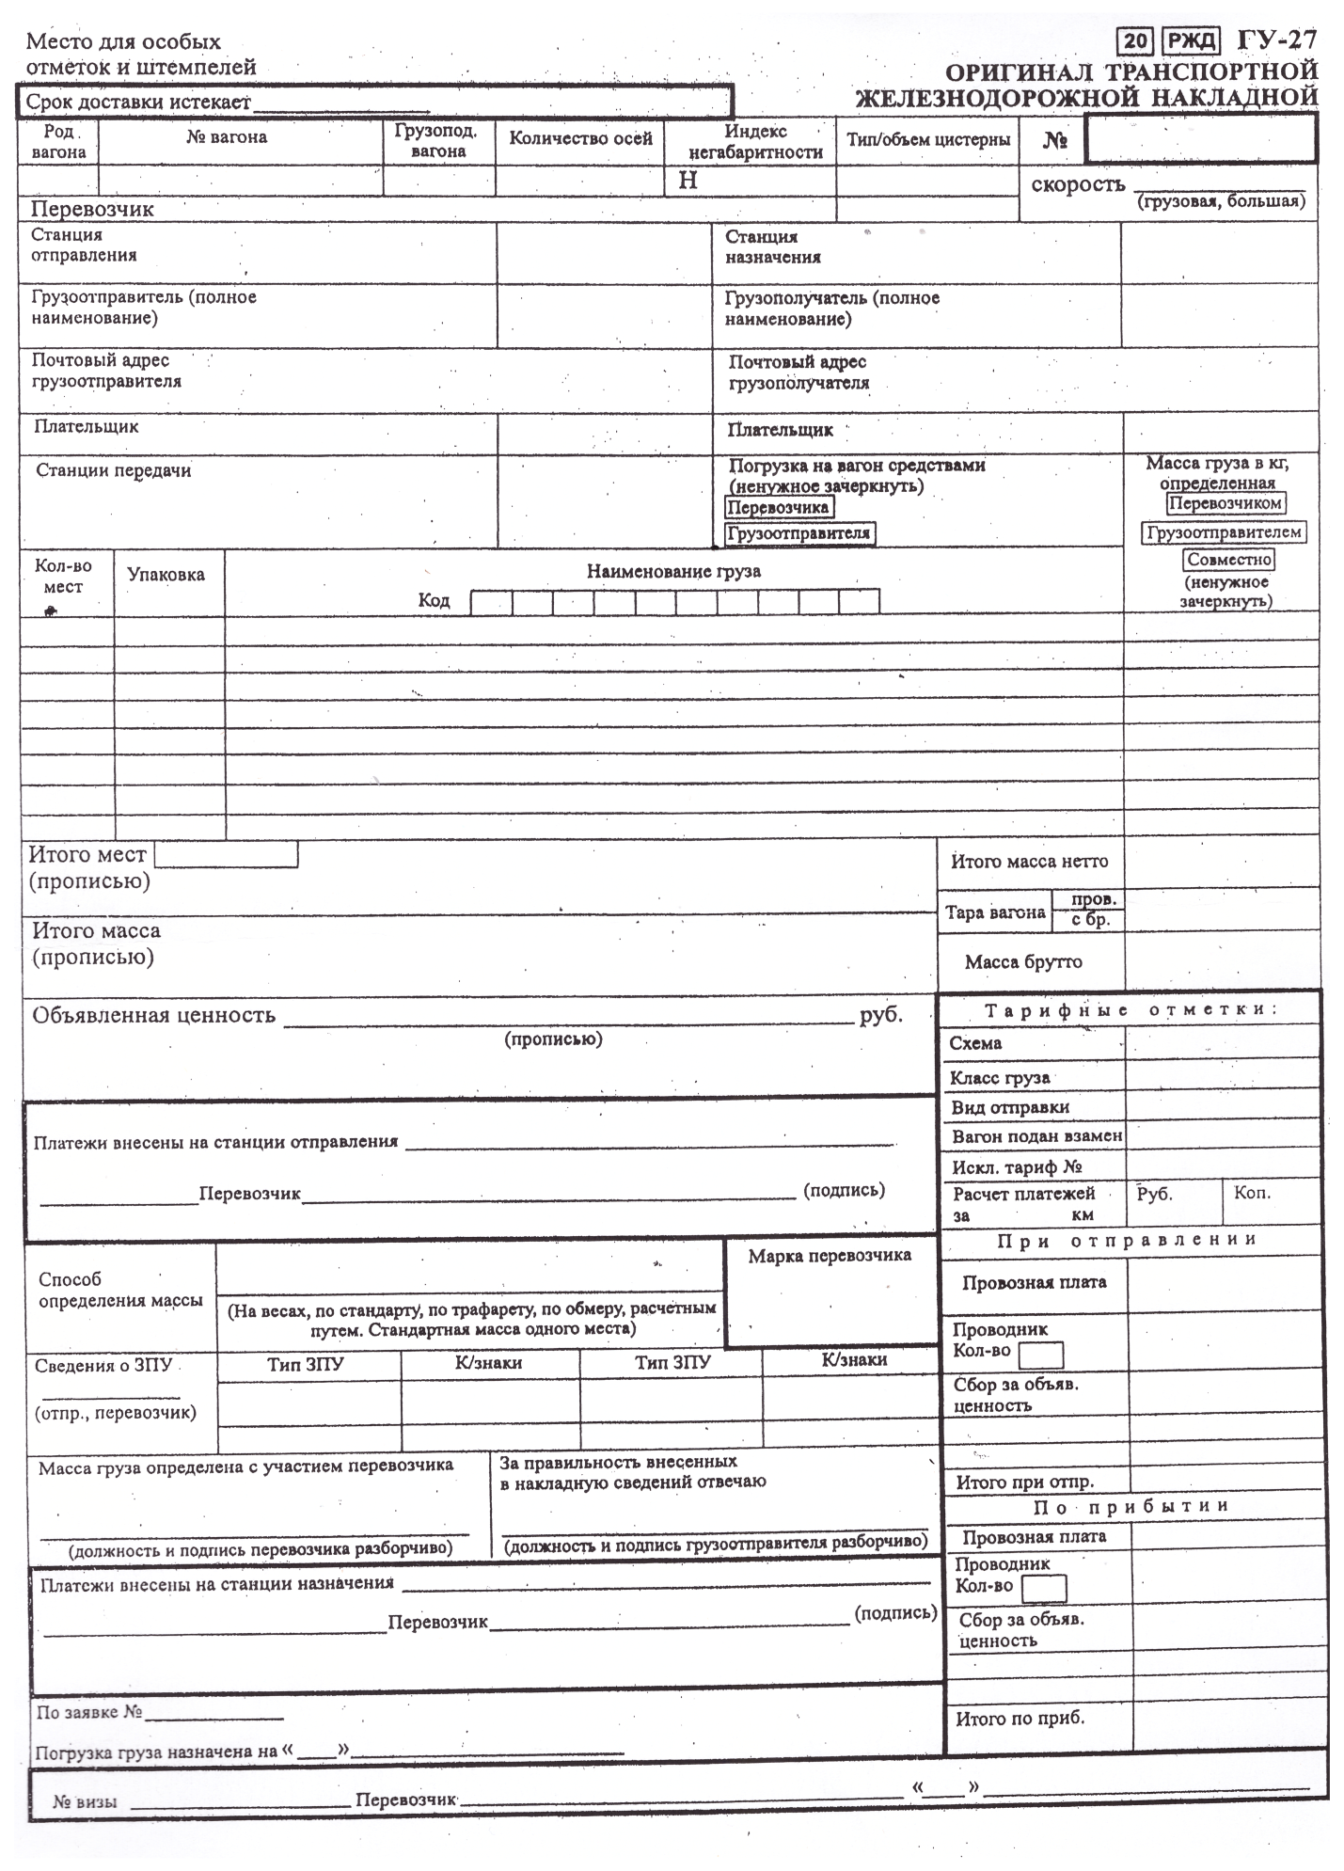

5. Заполняется оборотная сторона накладной на опасный груз в соответствии с исходными данными
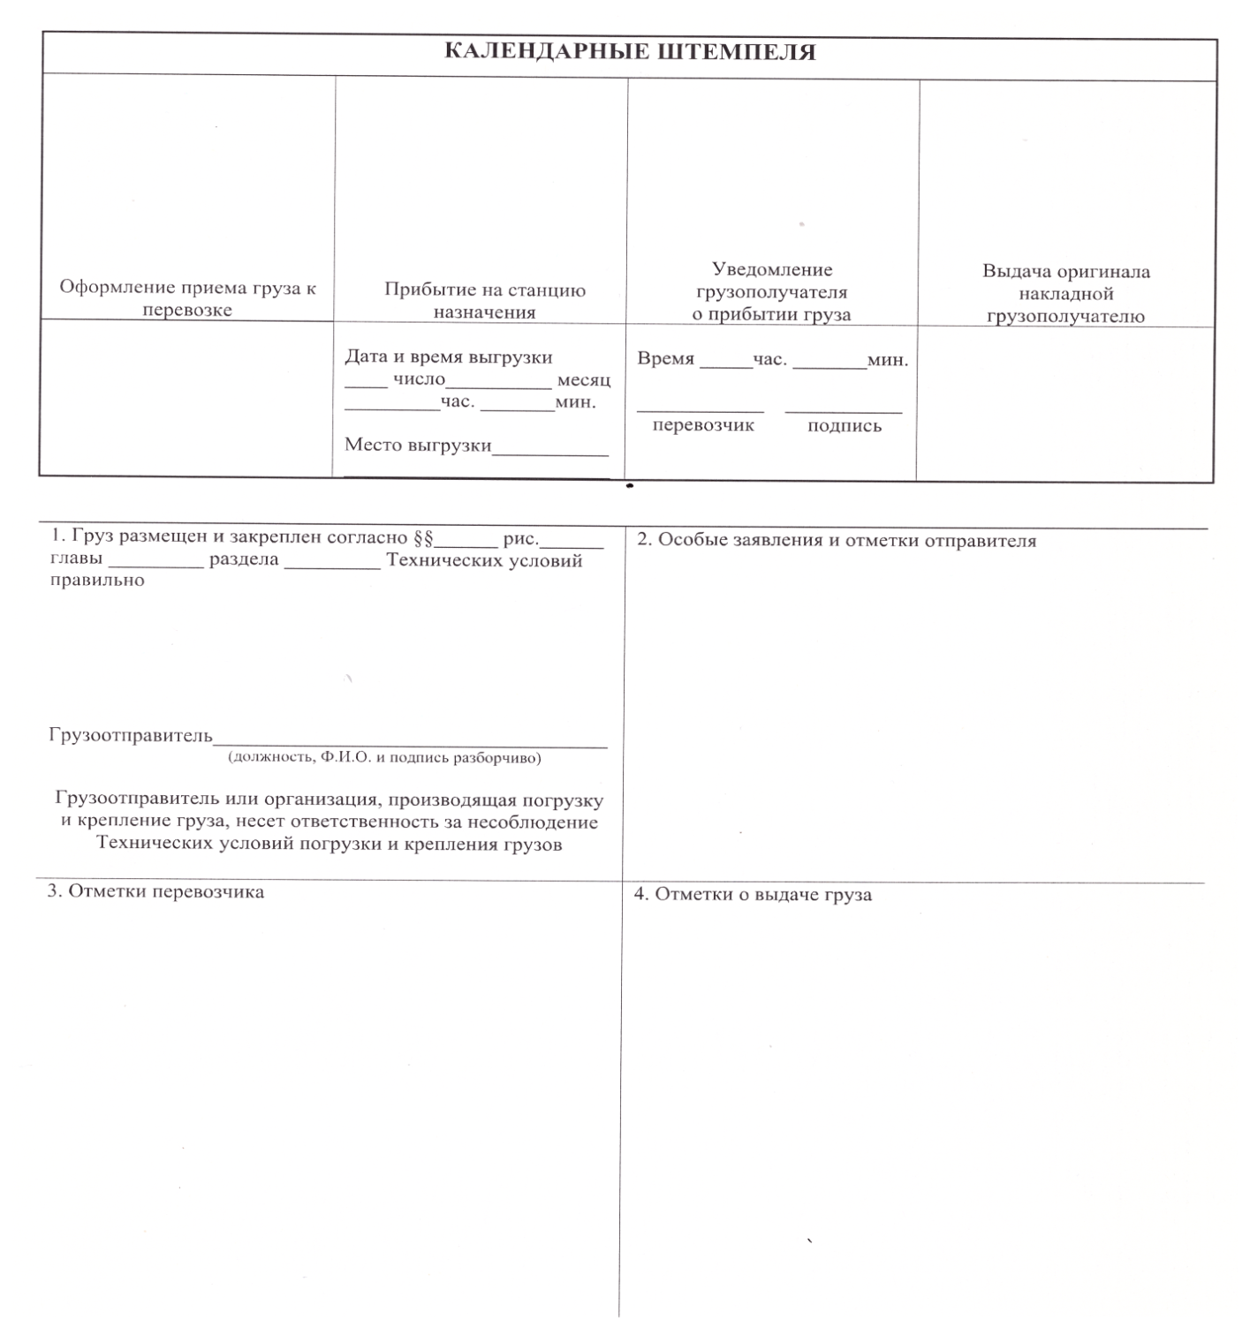

Вывод: ________________________________________________________________________________________________________________________________________________________________________________________________________________________
________________________________________________________________________

Вопросы для контроля знаний

1 Описать требования к нанесению и размещению знаков опасности на тару, в которой перевозится взрывчатое вещество - ______________________________________________________________________________________________________________________________________________________________________________________________________________________________________________________________________________________________________________________________________________________________________________________________________________________________________________________________________________________________________________________________________________________________________________________________________________________________________________________________________________________________________________________________________________________________________________________________________________________________________________________________________________________________________________________________________________________________________________________________________________________________________________________________________________________________________________________

2 Описать требования к нанесению и размещению знаков опасности на транспортное средство, в которой перевозится взрывчатое вещество-
____________________________________________________________________________________________________________________________________________________________________________________________________________________________________________________________________________________________________________________________________________________________________________________________________________________________________________________________________________________________________________________________________________________________________________________________________________________________________________________________________________________________________________________________________________________________________________________________________________________________________________________________________________________________________________________________________________________________

3 Описать требования к заполнению графы «наименование груза», при перевозке груза 1 класса (ВМ): _________________________________________________________________________________________________________________________________________________________________________________________________________________________________________________________________________________________________________________________________________________________________________________________________________________________________________________________________________________________________________________________________________________________________________________________________________________________________________________________________________________________________________________________________________________________________________________________________________________________________________________________________________________________
__________________________________________________________________________________________________________________________________________________________________________________________________________________________________________________________________________________________________________________________________________

